SETKÁNÍ DĚTÍ V PŘIBYSLAVI 2017
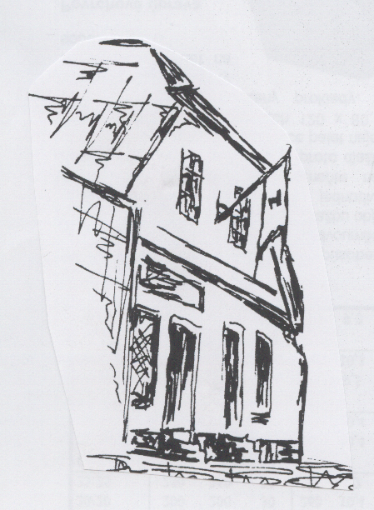
máme v naší romantické a trošku ještě
rozestavěné farní chaloupce (letos
s novou fasádou!) a divoké zahrádce.
Pro odrostlejší děti
ve věku 8 - 14 let
12. - 19. srpna 2017
--------------------------------
Spaní je v půdních pokojících po pěti
ve vlastním spacáku, oddělené sprchy a WC,
velká zahrada, koupaliště blízko.
Program má křesťanský základ – biblické příběhy, zpívání, ranní a večerní chvály v kapli, hry, soutěže, sporty, výlety, koupání, výtvarná činnost, ohně atd.
Cena za týdenní pobyt - 1.000 Kč. Přihlaste se včas!
Nástup je v sobotu odpoledne, můžete přijet autem (dům je v horní části náměstí), dobré spojení vlakem (nádraží je blízko, na pomoc vyšleme spojku).
Vezměte si spacák, dobré boty, sandále, plavky, pláštěnku, pro jistotu teplé oblečení, potřeby osobní hygieny. Neberte nic cenného.
KONTAKT: František Tichý, Komenského 20, Jihlava
M 736265817, frantisektichy@email.cz

Přihláška na letní setkání dětí v Přibyslavi 12. - 19. srpna 2017

Jméno a příjmení: Narození:

Bydliště: Telefony:

Mail:
Podpis přihlášené(ho) a rodičů:

